



**信息学院软件工程系**

**《JAVA程序设计》实验报告**

实验2

**姓名：马嘉昱**

**学号：37220222203719**

**学院：信息学院**

**专业：软件工程**

**完成时间：3.6**

**一、实验目的及要求**

* 练习控制结构
* 按照题目要求写代码，撰写实验报告，并在下周实验课上课前将源代码和实验报告提交到FTP。

**二、实验题目及实现过程**

题目1：请按照游戏规则，编程实现：随机生成六个筛子点数并判断得奖情况，注意需要考虑到多个奖项的情况，比如四进带一秀。

题目2: 扩展以上基本题目，完善博饼游戏：

1. 提醒用户输入玩家数（6-10）。
2. 循环为每个玩家生成六个筛子点数（1-6），根据上图的规则判断所产生的骰子对应的奖项，并输出。
3. 游戏结束时（所有奖项已经出完），输出每个玩家所获得的奖项以及每个奖项的个数。
4. 实验环境（集成开发环境、jdk版本、字符编码等）

集成开发环境：IDEA

jdk版本：17

字符编码：UTF-8

1. 实现过程

思路：

1. 首先题目二是题目一的拓展，所以直接将题目二和题目一合起来写。由于各奖项有对应的奖项个数，所以使用了哈希表，其中键是奖的名称，值是奖的数量。最后只要检查值是否全为0即可退出循环；
2. 进行骰子游戏，使用Math.random()方法生成随机数。因为该方法生成的随机数为0～1之间的浮点数且不包含1，所以使用(int)进行类型强制转换。转换是自动舍，所以此处先*6确保数值在0～6之间然后再+1保证舍后为1～6；
3. 判断奖项。为了骰子结果和奖项对应起来，我使用数组来代替每个骰子投出的数字的数量，之后再根据每一次掷骰子的结果进行很长的if-else判断；
4. 判断得奖之后，先更新哈希表里面对应奖项剩余的个数，然后再登记是哪位player获奖；同时判断奖项是否还有，没有的话就说没有奖了；
5. 因为既要有玩家数组，每个玩家还要有一个数组来登记获奖情况，所以直接建立一个numbers*7的数组，每一行表示一个玩家，每一行第一个表示玩家，后面6位表示6种奖的获奖情况。

具体代码实现：

1. 哈希表建立对应奖和数量，并且使用构造方法初始化哈希表。因为每一场比赛对应一次奖项。  
   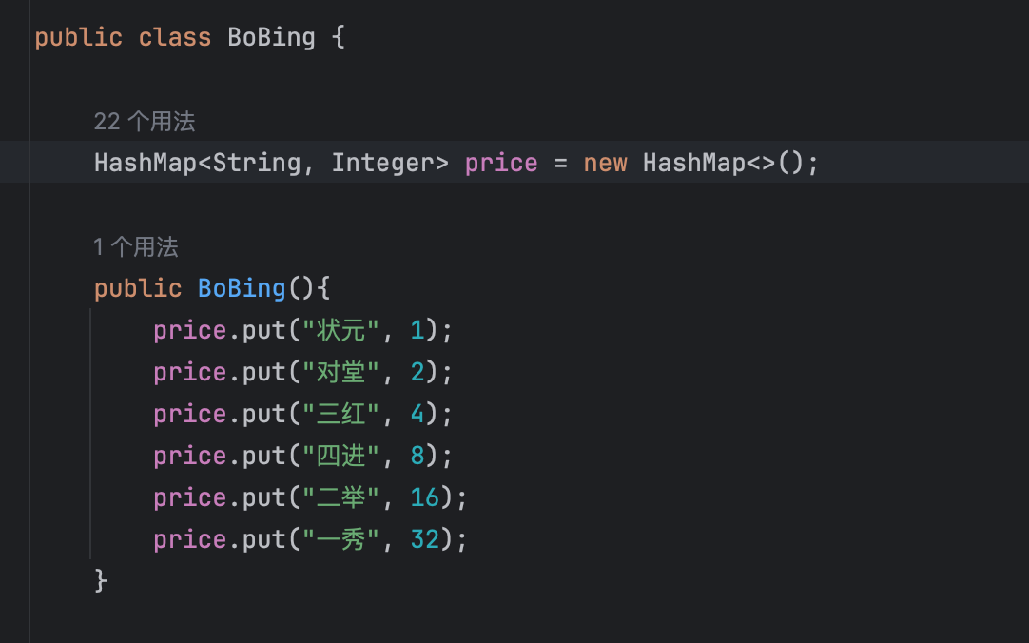
2. 输入游玩人数，建立玩家的二维数组，调用类中的方法。最后在每次掷骰子后判断哈希表中奖项是否被拿完，拿完的话就直接退出循环；  
   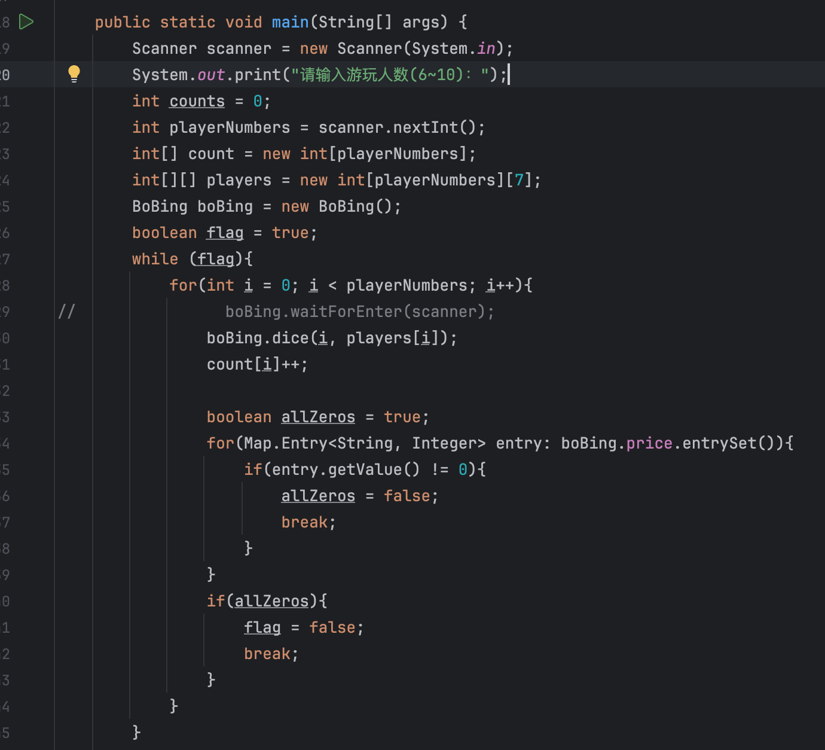
3. 主要的函数方法，将玩家名（用int类型指代了，因为是在for循环中i来表示的）和每个玩家的数组作为参数。分别建立dice数组表示骰子的结果，nums表示骰子掷完后具体的数值；  
   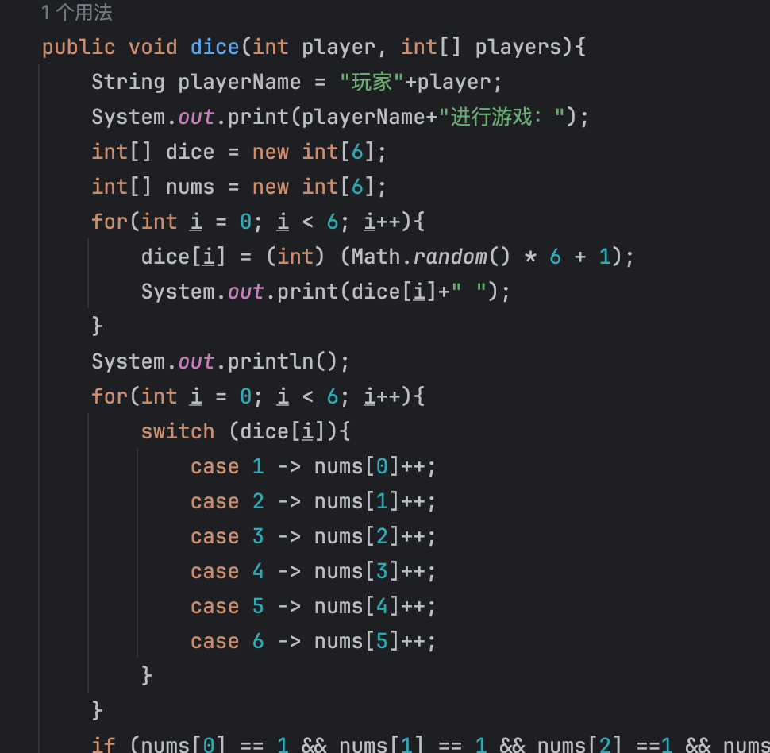
4. if-else判断，将每种可能的情况全都判断一次。因为可能有连带的奖项，所以在会出现连带的奖项中再进行一次判断，如果有的话就再执行一次函数方法  
   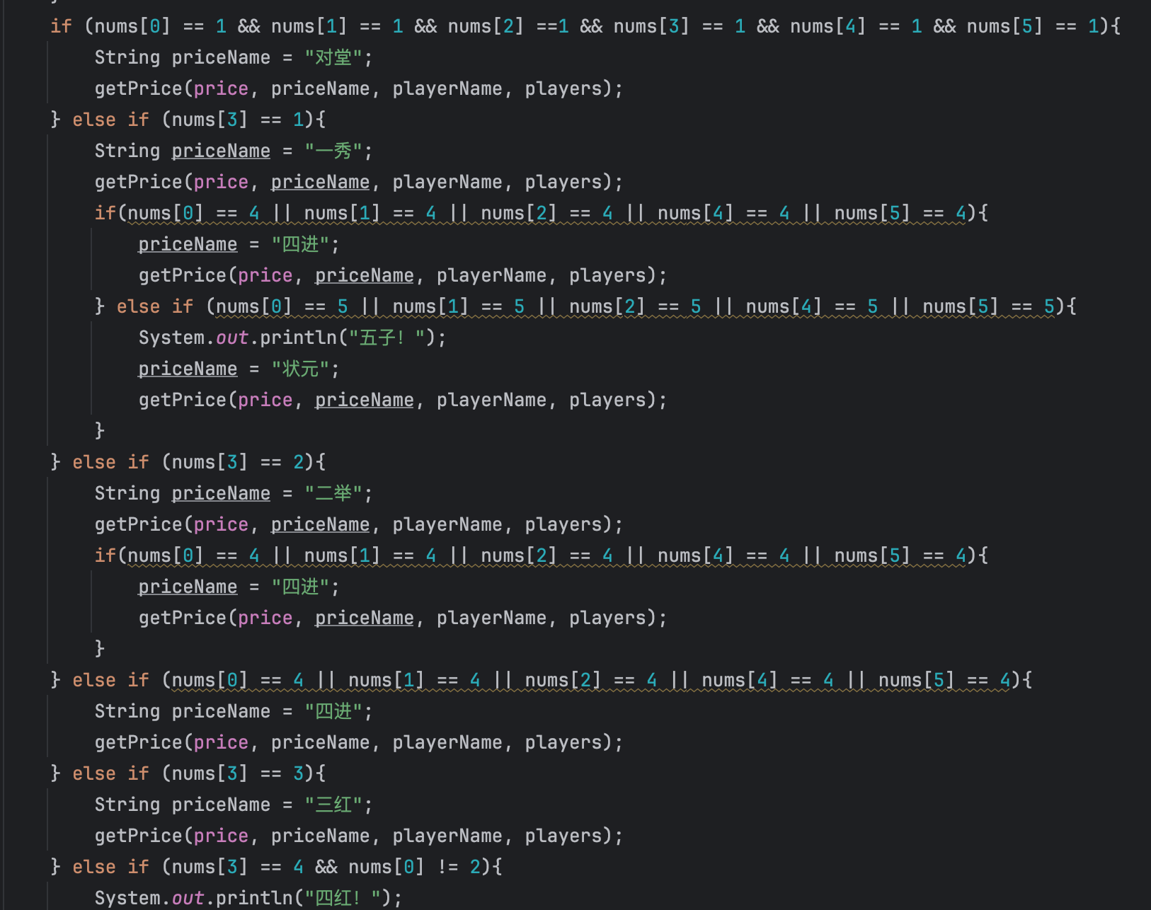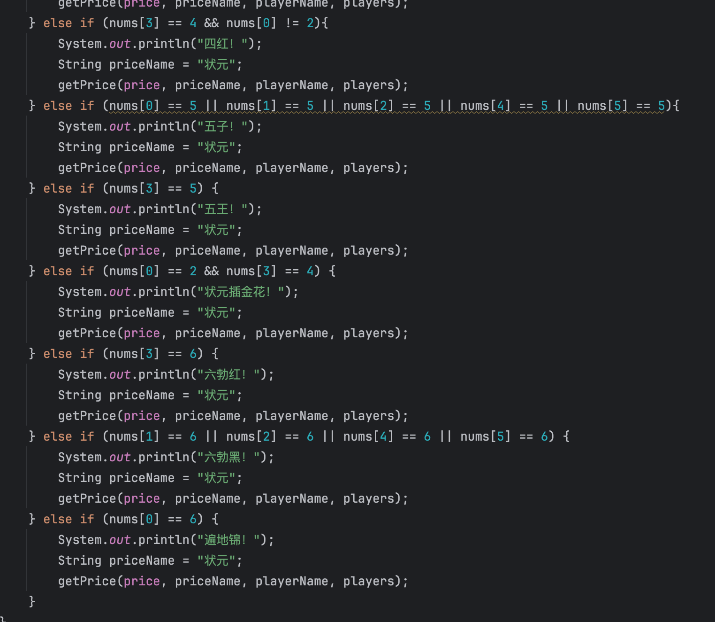
5. 得奖的函数代码。因为要对哈希表进行重新赋值，所以将price传入；中间两个参数是为了输出获奖信息，最后一个玩家数组是登记每个玩家的获奖情况。中间还有一个判断如果value == 0的时候表示奖项已经没有了；

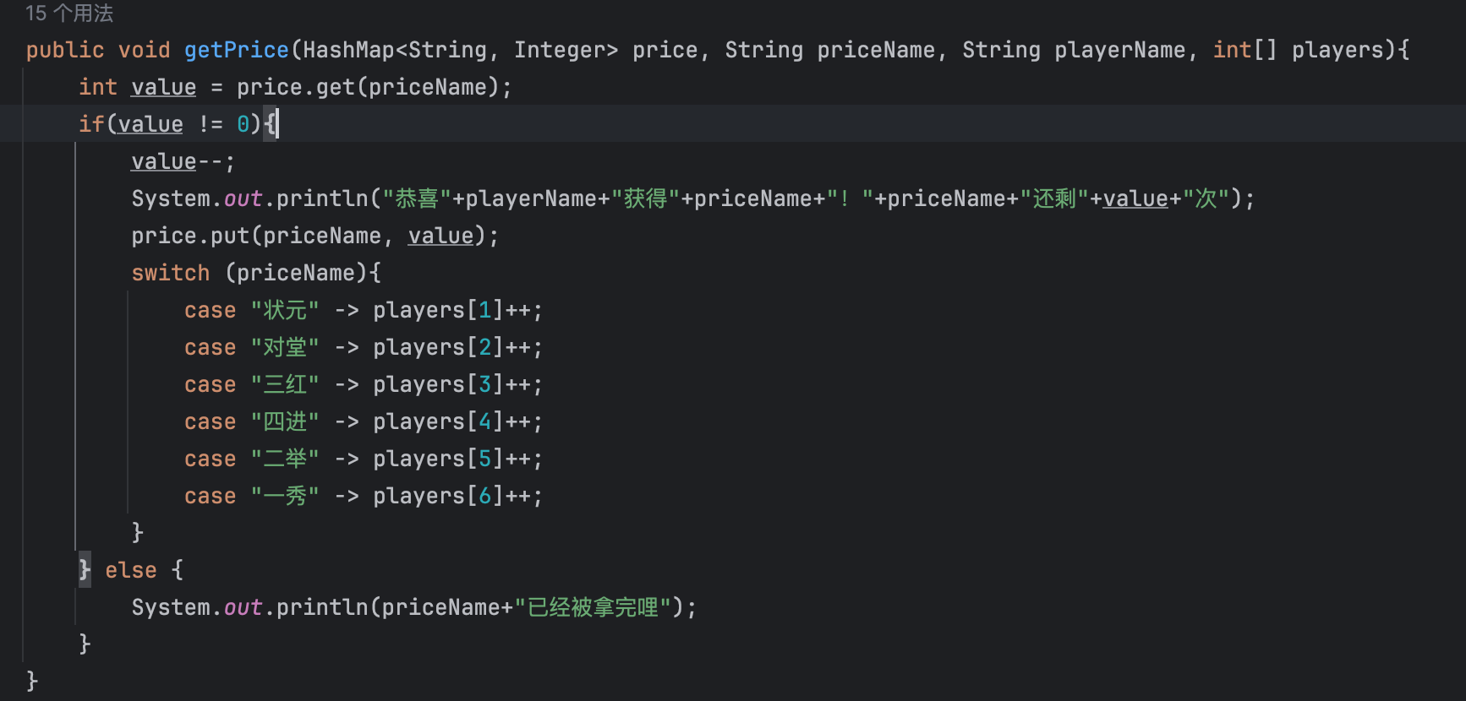

1. 退出循环后进行输出；  
   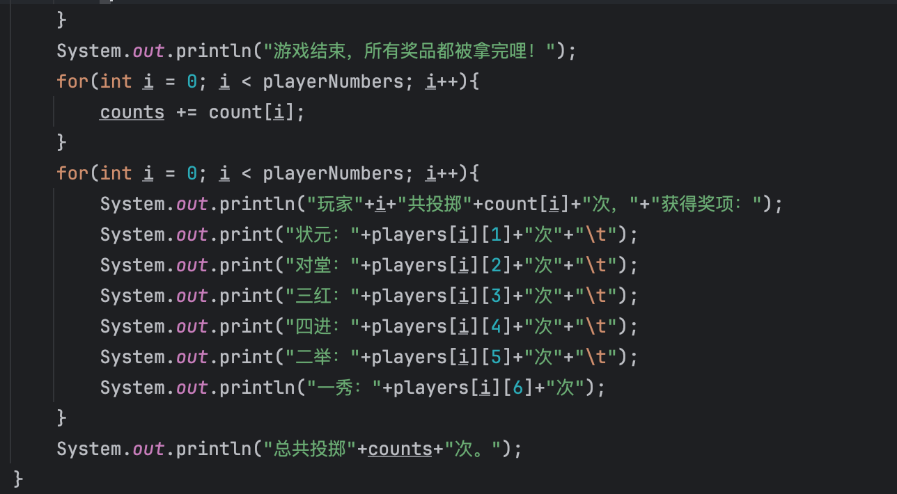
2. 我还另外写了一个控制方法，用来模拟每一下一下掷骰子，但是数量有点多，在主函数里面就注释掉了。  
   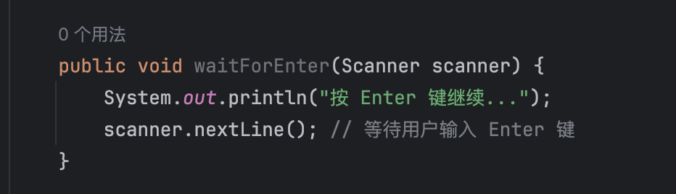

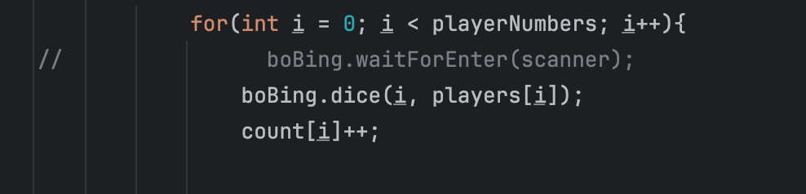

1. 过程截图（本部分为主要评分依据，一张全屏截图（必须）、若干运行结果展示图（可选），主要代码（可选））

全屏截图：

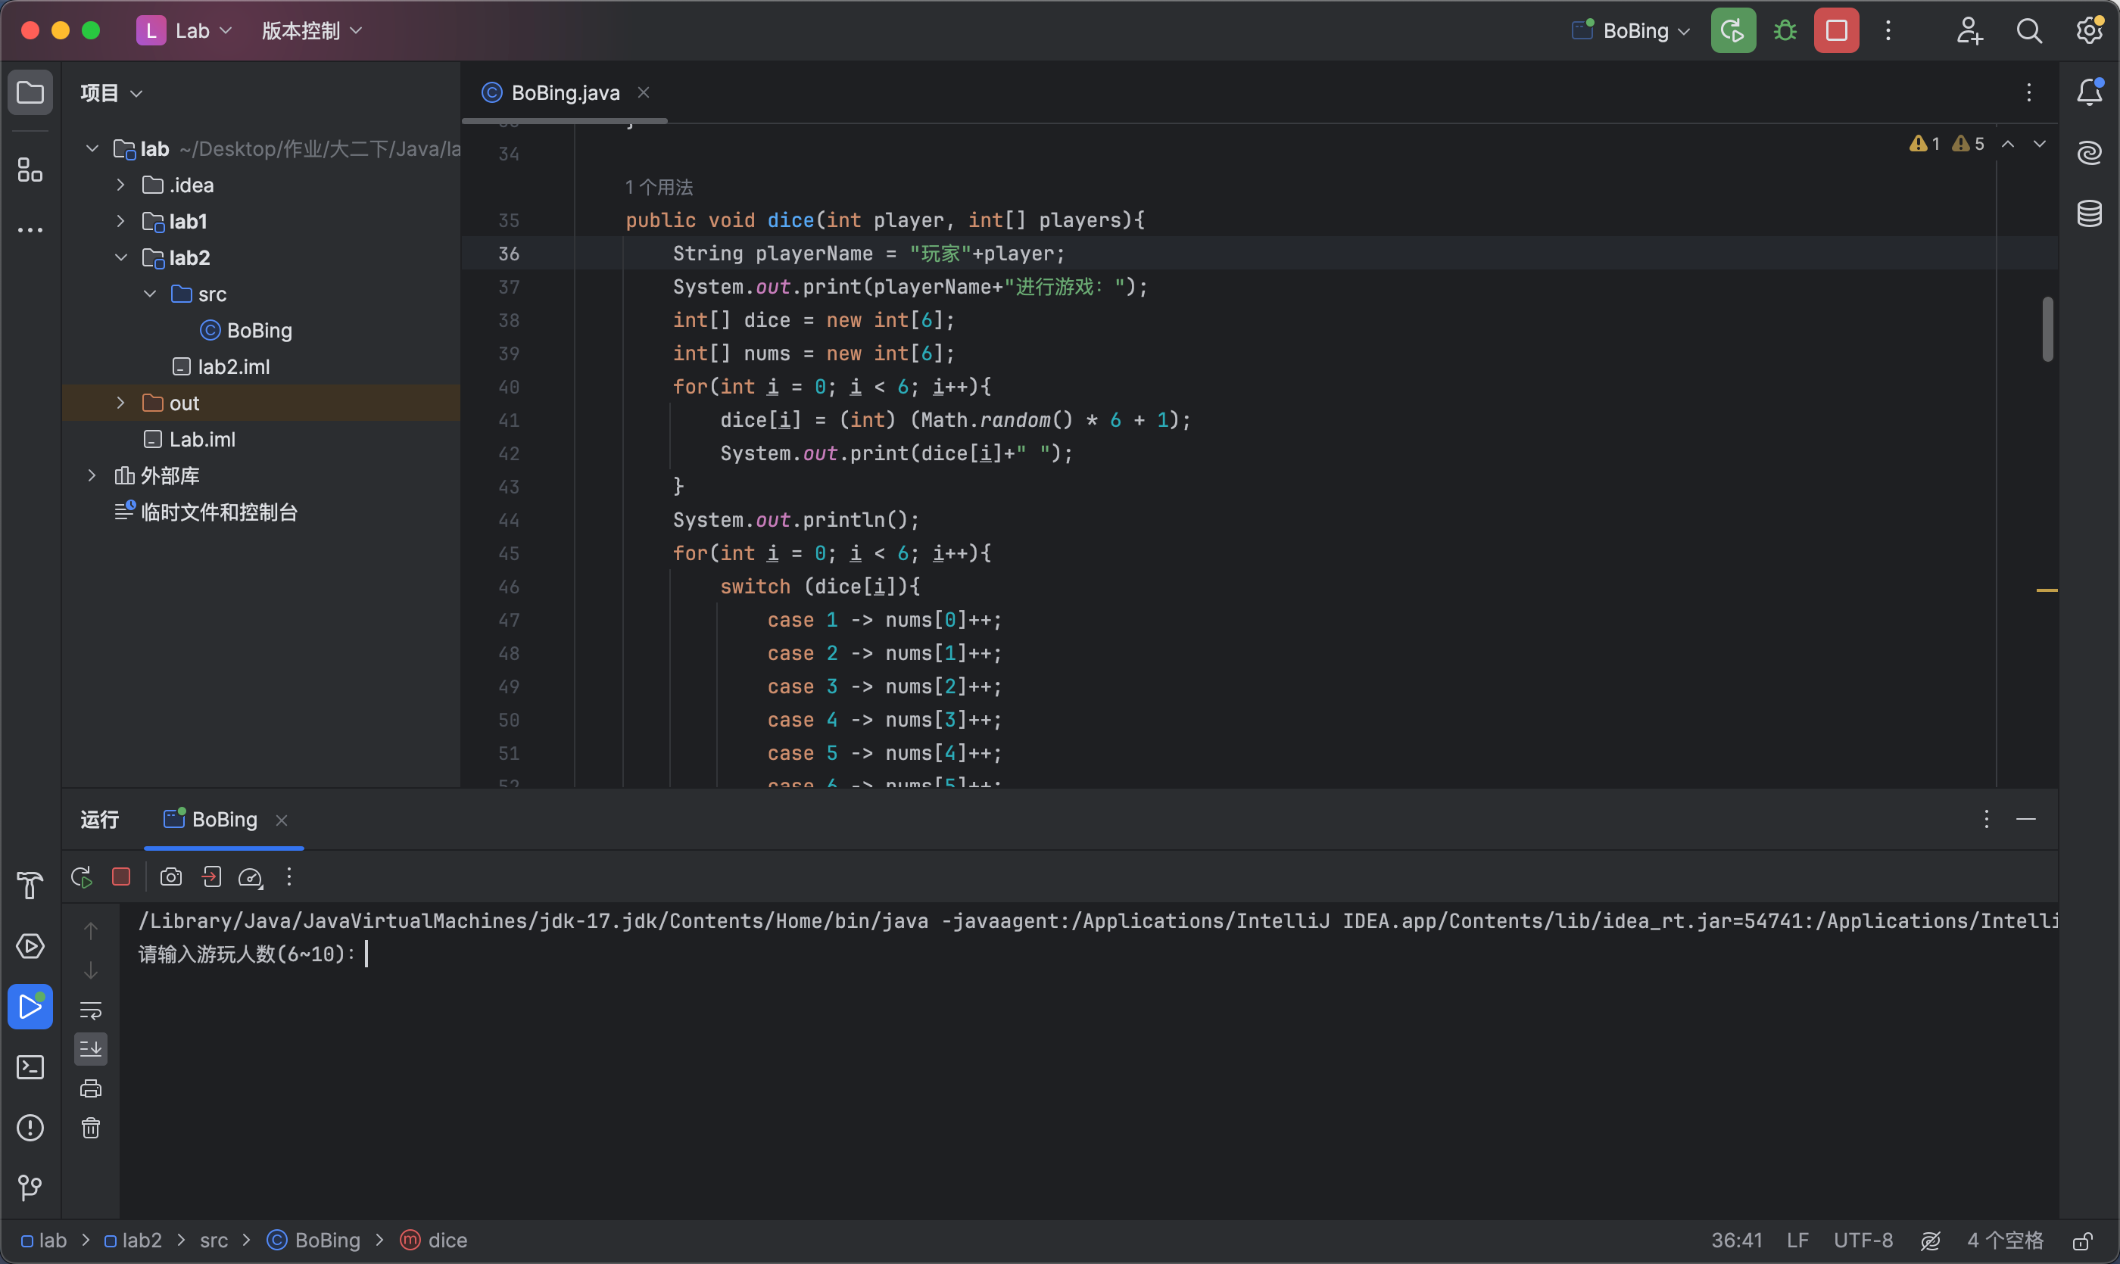  
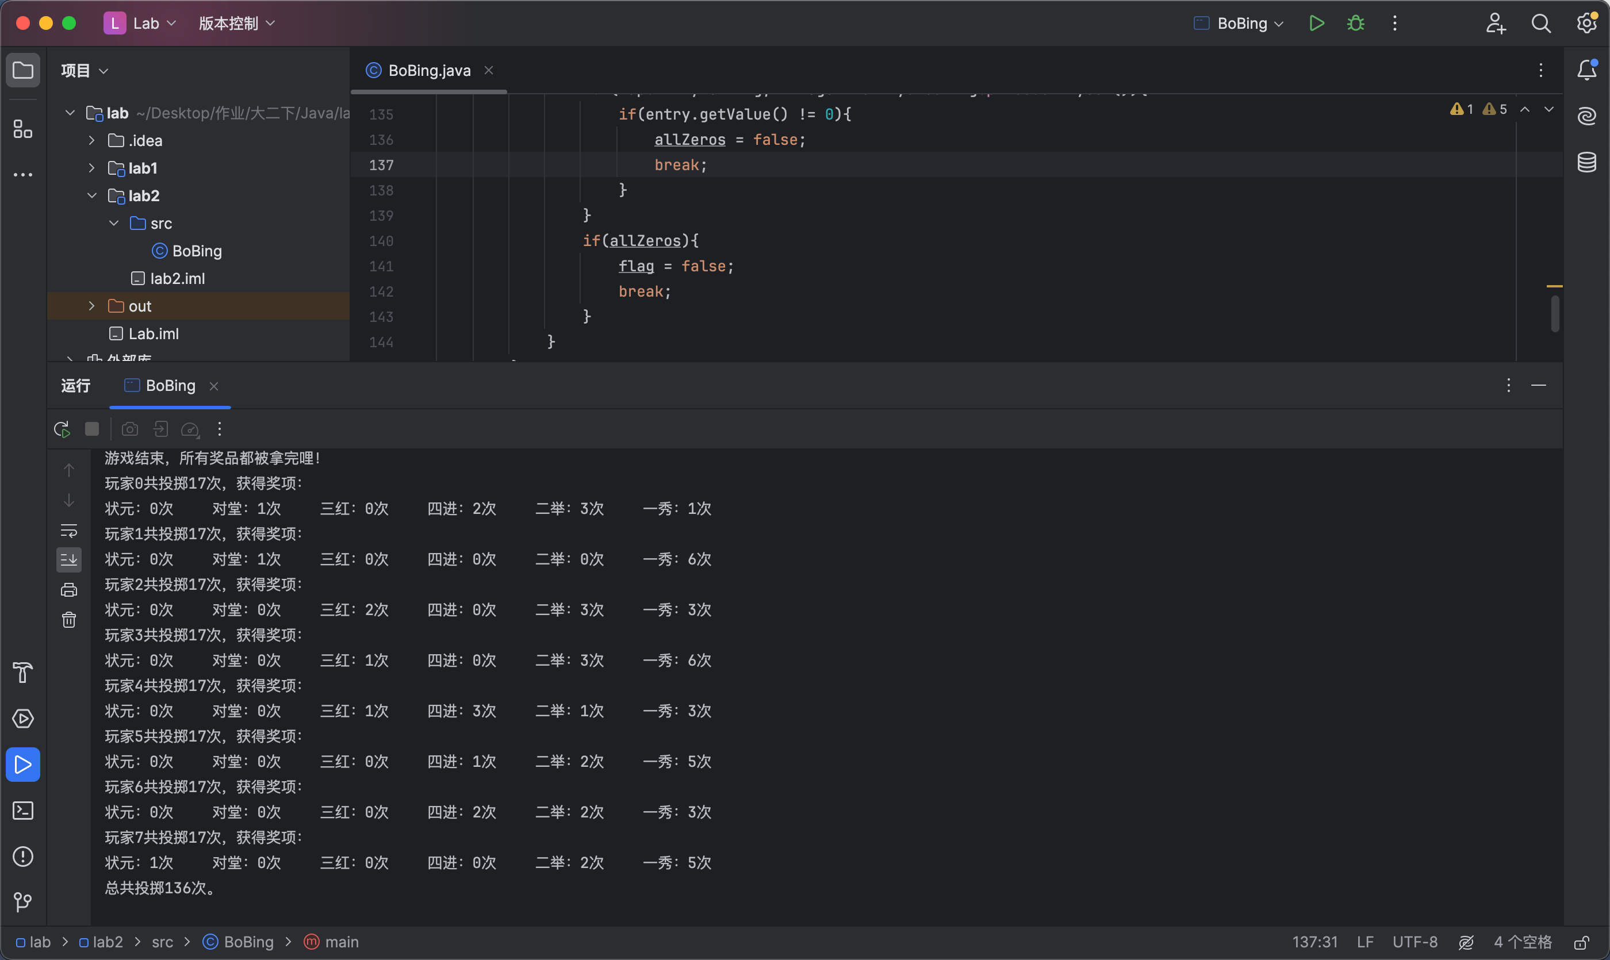

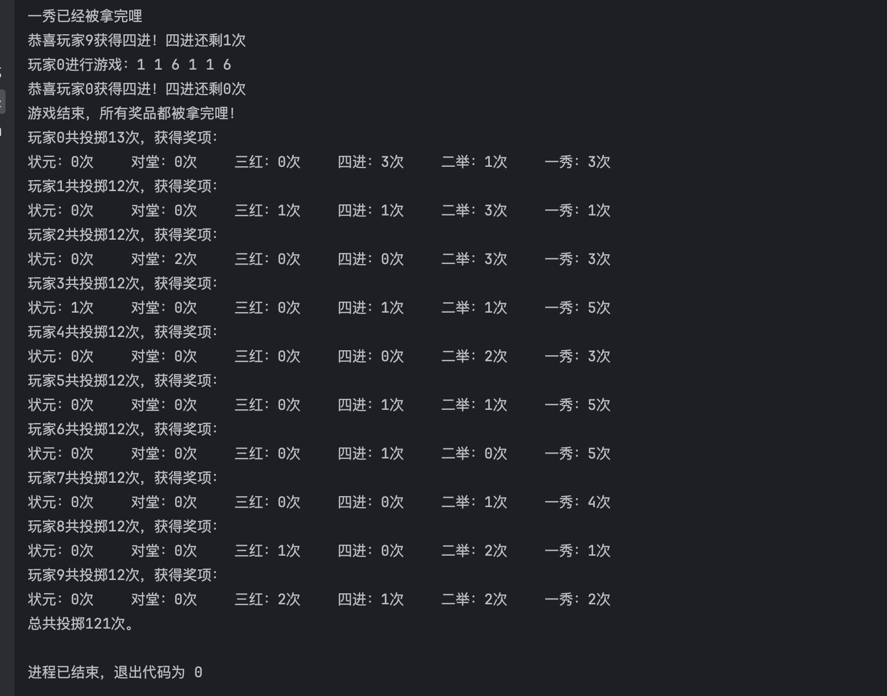

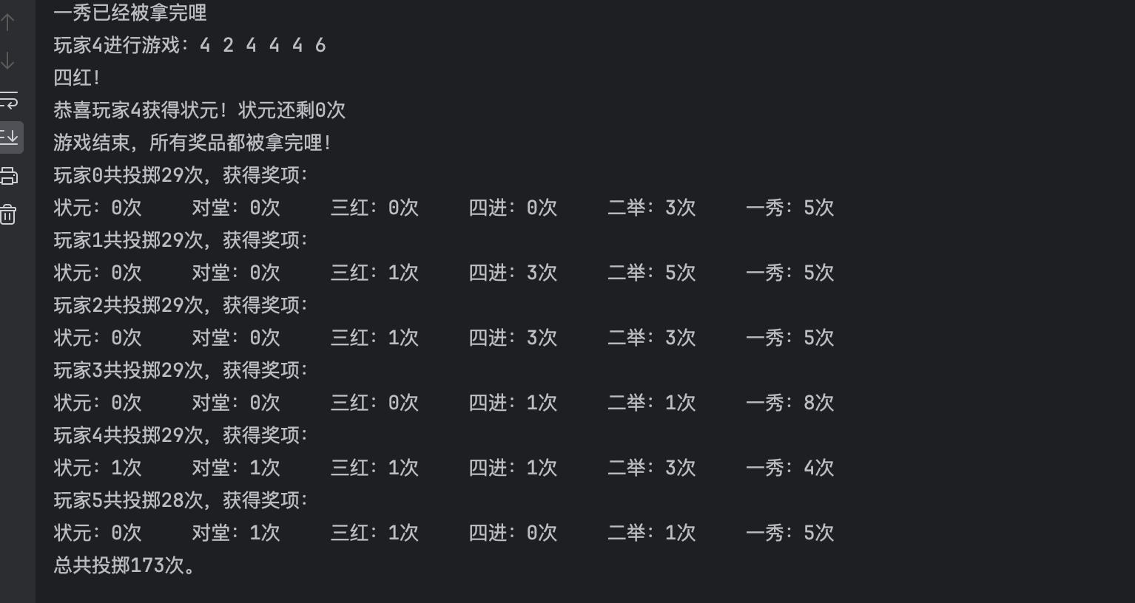

**三、实验总结与心得记录**

学会了哈希表如何通过键找值、直接找键值对、更新哈希表数据。但是在判断奖项的时候只会if-else，所以导致判断的长度过于长。